
FEDERACIÓN SANTAFESINA DE NATACIÓN
1° de Mayo 1637 - Tel/Fax: (0342) 4598826 - fesana@arnetbiz.com.ar

Santa Fe, 03 de junio de 2009.

CIRCULAR N°: 145

DE FESANA
A TODAS LAS AFILIADAS

Nos dirigimos a Ustedes a fin de informarles que para poder participar en cualquier Torneo organizado por otra Federación, deben enviar con el tiempo de antelación correspondiente el pedido de autorización.

Así mismo está terminantemente prohibido participar en torneos de otra Federación habiendo Torneo en nuestra propia Federación. Sólo se podrá hacer si son en jornadas diferentes.

Atentamente.

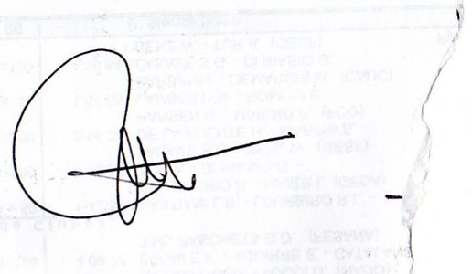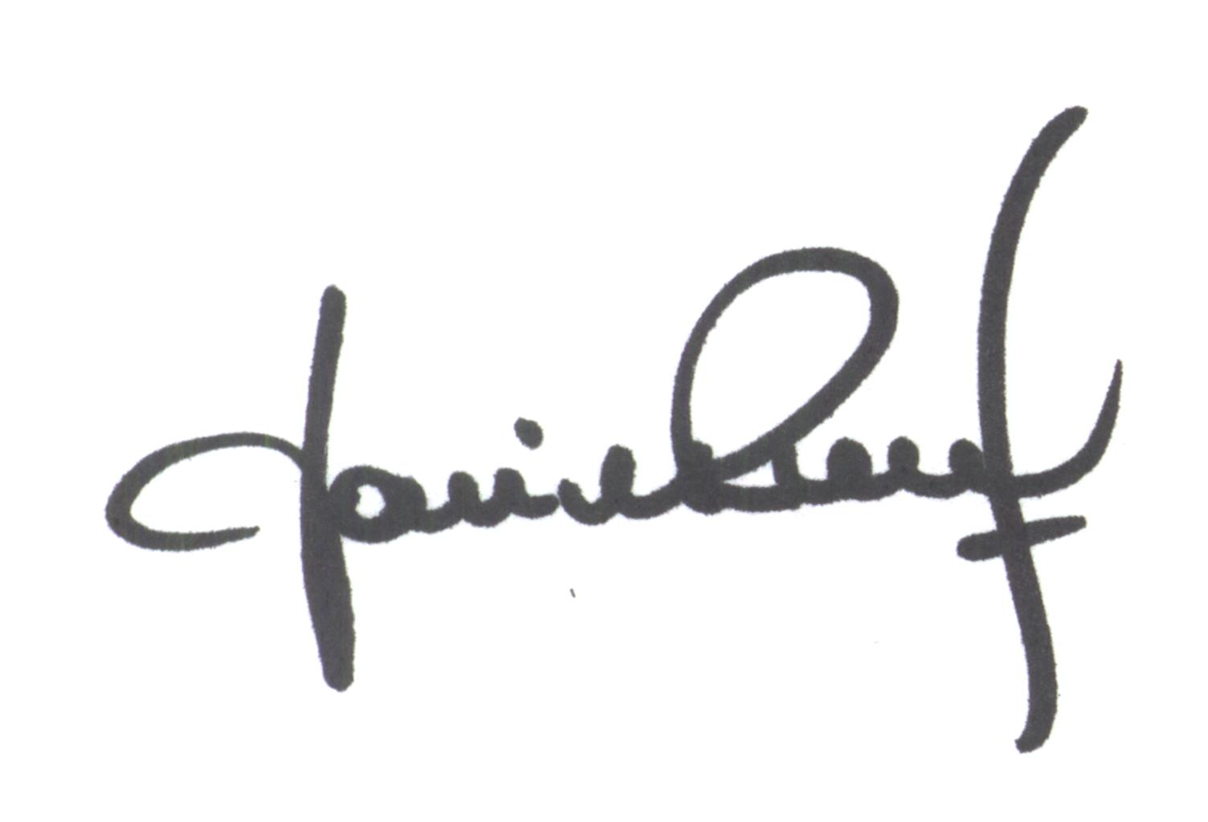
María de Huerto BERTOLI Yanina PRIMON
Secretaria Presidenta

